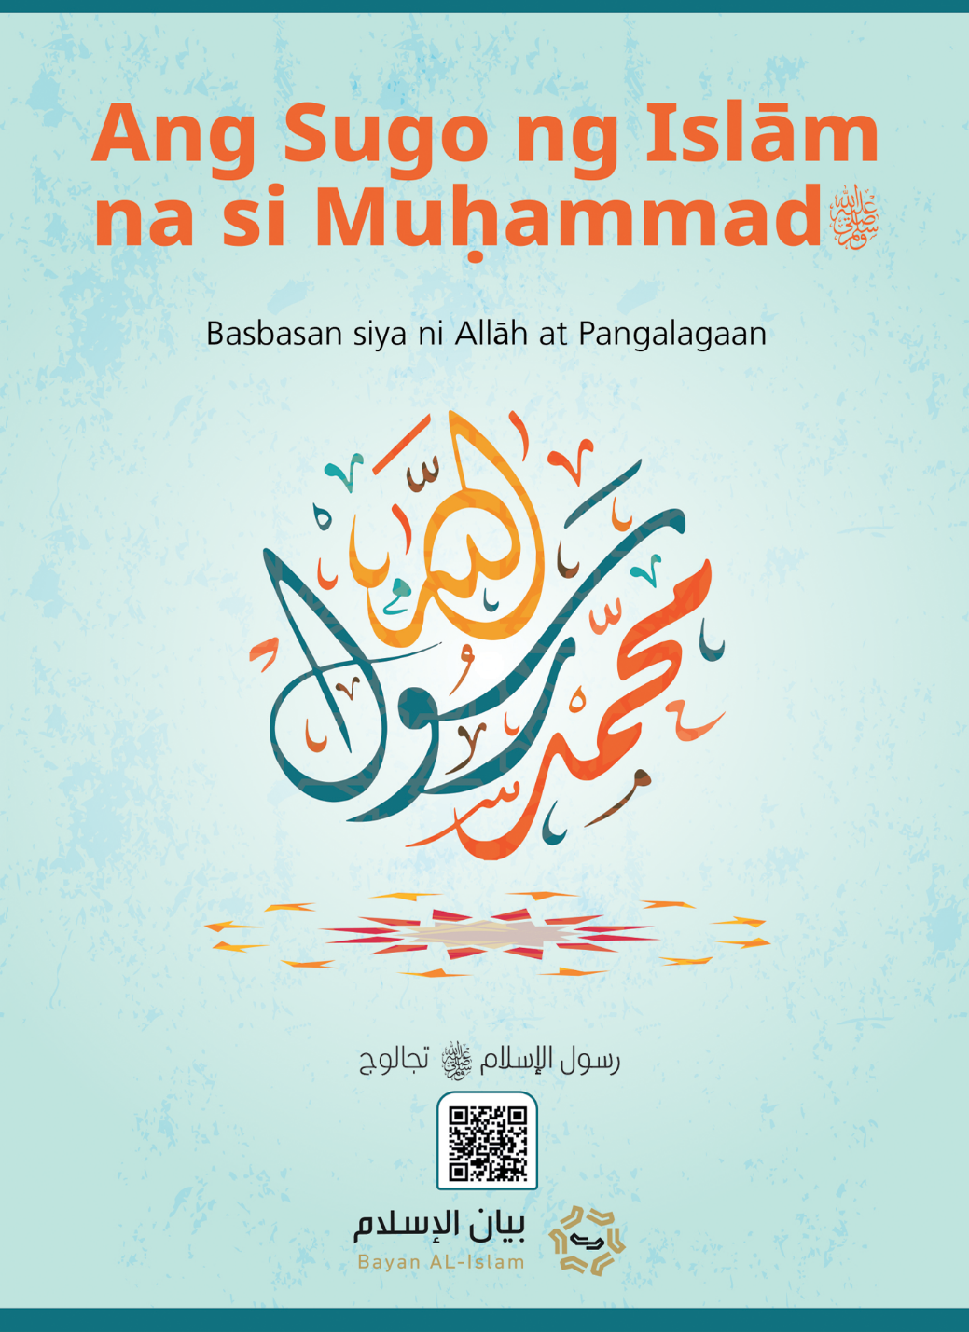
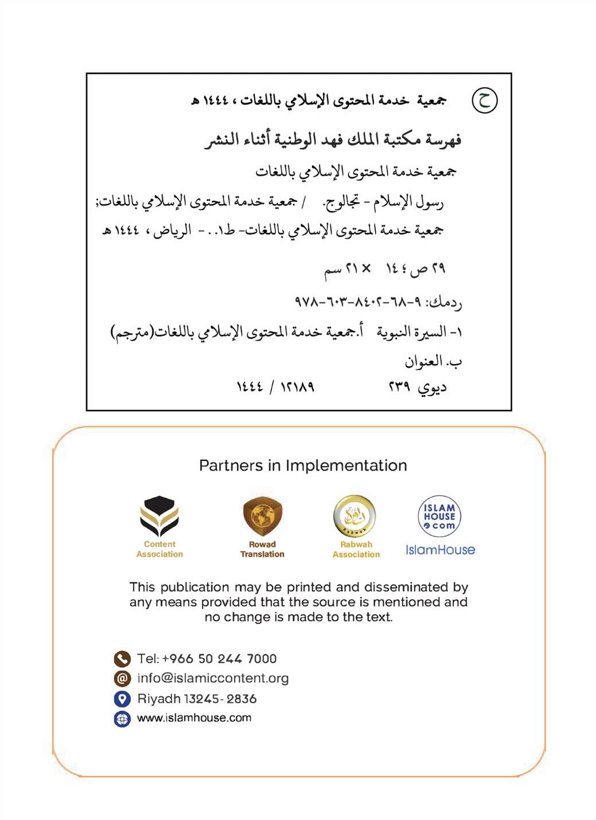

Ang Sugo ng Islām na si Muḥammad – Basbasan siya ni Allāh at Pangalagaan

Dr.Muhammad bin Abdullah As-Sahim
Sa ngalan ni Allāh, ang Napakamaawain, ang Maawain

Ang Sugo ng Islām na si Muḥammad – Basbasan siya ni Allāh at Pangalagaan
Isang pinaigsing polyeto tungkol sa Sugo ng Islām na si Muḥammad(basbasan siya ni Allāh at pangalagaan), na maglilinaw ako rito ng pangalan niya, kaangkanan niya, bayan niya, pag-aasawa niya, mensahe niya, ipinaanyaya niya, mga himala ng pagkapropeta niya, batas niya, at paninindigan ng mga kaalitan niya sa kanya.

1. Ang Pangalan Niya, ang Kaangkanan Niya, at ang Bayan na Pinanganakan Niya at Nilakihan Niya.
Ang Sugo ng Islām ay si Muḥammad na anak ni `Abdullāh na anak ni `Abdulmuṭṭalib na anak ni Hāshim na mula sa mga supling ni Ismael na anak ni Abraham (sumakanila ang pangangalaga). Iyon ay dahil ang propeta ni Allāh na si Abraham (sumakanya ang pangangalaga) ay dumating sa Makkah mula sa Sirya. Kasama niya ang maybahay niyang sa Hagar at ang anak niyang si Ismael habang ito ay nasa duyan pa. Nagpatahan siya sa kanilang dalawa sa Makkah ayon sa utos ni Allāh (kamahal-mahalan Siya at kapita-pitagan). Noong nagbinata si Ismael, dumating si Propeta Abraham (sumakanya ang pangangalaga) sa Makkah at ipinatayo niya at ng anak niyang si Ismael (sumakanilang dalawa ang pangangalaga) ang Ka`bah, ang Bahay na Pinakababanal. Nagdamihan ang mga tao sa paligid ng Bahay. Ang Makkah ay naging pinapakay ng mga nagpapakamananamba kay Allāh, ang Panginoon ng mga nilalang, na mga nakaiibig magsagawa ng Hajj. Nagpatuloy ang mga tao sa pagsamba kay Allāh at paniniwala sa kaisahan Niya ayon sa kapaniwalaan ni Abraham (sumakanya ang pangangalaga) sa loob ng mga siglo. Pagkatapos naganap ang pagkalihis matapos niyon. Ang Arabya, sa kalagayan nito, ay gaya ng nasa paligid nito na nalalabing mga bayan ng Daigdig. Nakalitaw sa mga ito ang mga gawain ng Paganismo gaya ng pagsamba sa mga anito, paglilibing nang buhay sa mga batang babae, kawalang-katarungan sa mga babae, pagsaksi sa kabulaanan, pag-inom ng alak, paggawa ng mga mahalay, pangangamkam ng ari-arian ng ulila, at pagkuha ng patubo. Sa lugar na ito at sa kapaligirang ito ipinanganak ang Sugo ng Islām na si Muḥammad na anak ni `Abdullāh mula sa mga supling ni Ismael na anak ni Abraham (sumakanila ang pangangalaga) noong taong 571 CE. Pinapanaw ang ama niya bago ng kapanganakan niya at pinapanaw naman ang ina niya noong ikaanim na taong gulang niya. Nag-aruga sa kanya ang tiyuhin niyang si Abū Ṭālib. Namuhay siyang isang ulilang maralita. Siya noon ay kumakain at kumikita mula sa trabaho ng kamay niya.

2. Ang Pinagpalang Pagpapakasal sa Pinagpalang Ginang
Noong ang edad niya ay dalawampu't limang taong gulang, nagpakasal siya sa isang babaing kabilang sa kababaihan ng Makkah. Ito ay si Khadījah na anak ni Khuwaylid (malugod si Allāh sa kanya). Napagkalooban ang Propeta mula rito ng apat na anak na babae at dalawang anak na lalaki. Namatay ang mga anak na lalaki niya sa pagkabata nila. Ang pakikitungo niya sa maybahay niya at pamilya niya ay nasa kasukdulan ng kabaitan at pag-ibig. Dahil dito, inibig siya ng maybahay niyang si Khadījah nang isang sukdulang pag-ibig at tumumbas naman siya rito ng gayong pag-ibig. Hindi siya nakalimot sa maybahay kahit matapos ng kamatayan nito nang maraming taon. Siya noon ay nagkakatay ng tupa at naghahati-hati nito sa mga kaibigan ni Khadījah (malugod si Allāh sa kanya) bilang pagpaparangal sa kanila, bilang pagsasamabuting-loob dahil dito, at bilang pag-iingat sa pagmamahal dito.

3. Ang Simula ng Pagkasi
Ang Sugong si Muḥammad (basbasan siya ni Allāh at pangalagaan) ay nasa isang dakilang kaasalan magmula ng nilikha siya ni Allāh. Ang mga kababayan niya noon ay tumatawag sa kanya bilang Aṣ-Ṣādiq (ang Tapat) at Al-Amīn (ang Mapagkakatiwalaan). Siya noon ay lumalahok sa kanila sa mga gawaing kapita-pitagan. Nasusuklam siya sa anumang gawain nila na mga nauukol sa Paganismo at hindi siya nakikilahok sa kanila sa mga ito.
Noong umabot siya sa edad na apatnapu, habang siya ay nasa Makkah, pinili siya ni Allāh upang maging isang sugo, saka naghatid sa kanya si Anghel Gabriel (sumakanya ang pangangalaga) ng panimula ng unang kabanata na bumaba mula sa Qur'ān. Ito ay ang sabi ni Allāh (napakataas Siya):
(اقْرَأْ بِاسْمِ رَبِّكَ الَّذِي خَلَقَ (1) خَلَقَ الْإِنسَانَ مِنْ عَلَقٍ (2) اقْرَأْ وَرَبُّكَ الْأَكْرَمُ (3) الَّذِي عَلَّمَ بِالْقَلَمِ (4) عَلَّمَ الْإِنسَانَ مَا لَمْ يَعْلَمْ (5)).
{1. Bumasa ka sa ngalan ng Panginoon mo na lumikha, 2. lumikha sa tao mula sa isang malal
inta. 3. Bumasa ka samantalang ang Panginoon mo ay ang Pinakamapagbigay, 4. na nagturo sa pamamagitan ng panulat, 5. nagturo sa tao ng hindi nito nalaman.} (Qur'ān 96:1-5)
Kaya pumunta siya sa maybahay niyang si Khadījah (malugod si Allāh sa kanya) habang kumakabog ang puso niya at nagkuwento rito ng nangyari. Pinanatag naman siya nito at inihatid siya nito sa pinsan nitong si Waraqah bin Nawfal, na nagkristiyano noon pa at nakabasa ng Torah at Ebanghelyo. Nagsabi si Khadījah kay Waraqah: "O pinsan, makinig ka sa pamangkin mo." Kaya nagsabi sa kanya si Waraqah: "O pamangkin ko, ano ang nakikita mo?" Nagpabatid naman sa kanya ang Sugo ni Allāh (basbasan siya ni Allāh at pangalagaan) ng tungkol sa nakita niya, kaya nagsabi sa kanya si Waraqah: "Ito ang Arkanghel na pinababa ni Allāh kay Moises. O kung sana ako roon ay bata pa! O kung sana ako ay magiging buhay pa kapag magpapalisan sa iyo ang mga kababayan mo." Kaya nagsabi ang Sugo ni Allāh (basbasan siya ni Allāh at pangalagaan): "At magpapalisan ba sila sa akin?" Nagsabi ito: "Oo. Hindi nagdala ang isang tao kailanman ng tulad sa inihatid mo malibang inaway siya. Kung aabot sa akin ang araw mo, mag-aadya ako sa iyo ng isang pag-aadyang sinuhayan."
Sa Makkah, nagsunuran ang pagbaba ng Qur'ān sa kanya. Bumababa kasama nito si Anghel Gabriel (sumakanya ang pangangalaga) mula sa Panginoon ng mga nilalang gaya ng pagdadala nito sa kanya ng mga pagdedetalye ng mensahe.
Nanatili siyang nag-aanyaya sa mga kababayan niya tungo sa Islām. Kumalaban sa kanya ang mga kababayan niya at nakipag-alitan sila sa kanya. Nag-alok sila sa kanya ng yaman at paghahari kapalit ng pag-iwan niya ng mensahe. Tumanggi siya sa lahat ng iyon. Nagsabi sila sa kanya, gaya ng sinabi ng konseho sa mga sugo bago pa niya, na siya ay manggagaway, na palasinungaling, na tagagawa-gawa. Nanggipit sila sa kanya. Nanakit sila sa marangal na katawan niya. Nagmalupit sila ng mga tagasunod niya. Nanatili ang Sugo (basbasan siya ni Allāh at pangalagaan) sa Makkah na nag-aanyaya tungo kay Allāh. Nagsasadya siya sa panahon ng Hajj at mga pana-panahon na palengke ng mga Arabe para makipagkita sa mga iyon sa mga tao at mag-alok sa kanila ng Islām. Hindi siya napaibig sa kamunduhan ni sa pamumuno. Hindi siya nasindak sa tabak. Hindi siya nagkaroon ng awtoridad ni ng paghahari. Nagpahayag siya ng hamon sa kauna-unahan sa pag-aanyaya niya na maglahad sila ng tulad sa dinala niya mula sa Dakilang Qur'ān. Nanatili siyang naghahamon sa pamamagitan nito sa mga kaalitan niya. Sumampalataya naman sa kanya ang mga sumampalataya kabilang sa mga marangal na Kasamahan (malugod si Allāh sa kanila nang lahatan). Sa Makkah, nagparangal sa kanya si Allāh ng dakilang himala, ang pagpapalakbay sa gabi patungo sa Jerusalem, pagkatapos ang pagpapanhik sa kanya sa langit. Alam natin na si Allāh ay nag-angat sa langit kay Propeta Elias at kay Kristo (sumakanilang dalawa ang pangangalaga) gaya ng nabanggit sa ganang mga Muslim at mga Kristiyano. Nakatanggap ang Propeta (basbasan siya ni Allāh at pangalagaan) sa langit mula kay Allāh ng utos ng pagdarasal. Ito ay ang pagdarasal na dinarasal ng mga Muslim sa ngayon nang limang beses sa isang araw. Sa Makkah Mukarramah, din, nangyari ang isa pang dakilang himala: ang pagkabiyak ng buwan hanggang sa nakita iyon ng mga tagapagtambal.
Gumamit ang mga tagatangging sumampalataya ng liping Quraysh ng bawat kaparaanan para sa pagbalakid sa kanya bilang pagsisikhay sa panlalansi sa kanya at pagpapalayo ng loob sa kanya. Nanligalig sila sa paghiling ng mga himala. Nagpatulong sila sa mga Hudyo upang umayuda sa kanila ng mga katwirang tutulong sa kanila sa pakikipagtalo sa kanya at pagbalakid sa mga tao sa kanya.
Noong nagpatuloy ang pagmamalupit ng mga tagatangging sumampalataya ng liping Quraysh sa mga mananampalataya, nagpahintulot sa kanila ang Propeta (basbasan siya ni Allāh at pangalagaan) na lumikas sa Etyopya. Nagsabi sa kanila ang Propeta (basbasan siya ni Allāh at pangalagaan): "Tunay na doon ay may isang haring makatarungan na walang nalalabag sa katarungan sa piling niya na isa man." Iyon noon ay isang haring Kristiyano. Kaya may lumikas sa Etyopya kabilang sa kanila na dalawang pangkat. Noong nakarating ang mga lumikas sa Etyopya, inalok nila kay Haring Najāshīy ang Relihiyon na inihatid ni Propeta Muḥammad (basbasan siya ni Allāh at pangalagaan). Nagsabi iyon: "Ito, sumpa man kay Allāh, at ang inihatid ni Moises (sumakanya ang pangangalaga) ay talagang lumalabas mula sa nag-iisang ilaw." Nagsunuran naman ang pananakit ng mga kababayan niya sa kanya at sa mga Kasamahan niya.
Kabilang noon sa mga sumampalataya sa kanya sa panahon [ng Hajj] ang isang pangkat mula sa mga dumating mula sa Madīnah. Nangako sila ng katapatan sa kanya sa Islām at sa pag-aadya kapag lumipat siya sa lungsod nila, na tinatawag noon na Yathrib. Nagpahintulot siya sa mga natira sa mga Muslim sa Makkah na lumikas sa Madīnah Nabawīyah. Kaya naman lumikas sila at lumaganap ang Islām sa Madīnah hanggang sa wala nang bahay roon malibang pinasok ng Islām.
Matapos na gumugol ang Propeta (basbasan siya ni Allāh at pangalagaan) sa Makkah ng labintatlong taon na nag-aanyaya tungo kay Allāh, nagpahintulot si Allāh sa kanya sa paglikas sa Madīnah Nabawīyah. Lumikas siya (basbasan siya ni Allāh at pangalagaan) at nagpatuloy Siya sa pag-aanyaya tungo kay Allāh. Nagsunuran doon ang pagbabaan ng mga batas ng Islām nang unti-unti. Nagsimula siyang magsugo ng mga sugo niya at taglay nila ang mga mensahe sa mga pangulo ng mga lipi at mga hari, na nag-aanyaya sa kanila tungo sa Islām. Kabilang noon sa pinasuguan niya ang hari ng Bizancio, ang hari ng Persiya, at ang hari ng Ehipto.
Sa Madīnah naganap ang pangyayari ng eklipse ng araw kaya nanghilakbot ang mga tao at natapat naman iyon sa araw ng pagpanaw ni Ibrāhīm na anak ng Propeta (basbasan siya ni Allāh at pangalagaan) kaya nagsabi ang mga tao na nag-eklipse ang araw dahil sa pagkamatay ni Ibrāhīm. Nagsabi naman ang Propeta (basbasan siya ni Allāh at pangalagaan): "Tunay na ang araw at ang buwan ay hindi nag-eeklipse dahil sa kamatayan ng isa man ni dahil sa buhay nito, subalit ang dalawang ito ay kabilang sa mga tanda ni Allāh. Nagpapangamba si Allāh sa pamamagitan ng dalawang ito sa mga lingkod Niya."Kaya kung sakaling ang Propeta (basbasan siya ni Allāh at pangalagaan) ay isang palasinungaling na mapagpanggap, talagang nagdali-dali sana siya sa pagpapangamba sa mga tao mula sa pagpapasinungaling niya at nagsabi: "Tunay na ang araw ay nag-eklipse dahil sa pagkamatay ng anak ko kaya papaano na ang sinumang nagpapasinungaling sa akin?"
Ang Sugo (basbasan siya ni Allāh at pangalagaan) ay pinarikit ng Panginoon niya sa pamamagitan ng kalubusan ng mga kaasalan. Naglarawan sa kanya si Allāh sa pamamagitan ng pagsabi:
(وَإِنَّكَ لَعَلَى خُلُقٍ عَظِيمٍ)
{Tunay na ikaw ay talagang nasa isang kaasalang dakila.} (Qur'ān 68:4)
Siya noon ay naisalalarawan sa bawat kaasalang maganda gaya ng katapatan; pagpapakawagas; katapangan; katarungan; pagtupad sa usapan pati na sa mga kaalitan; pagkamapagbigay yayamang naiibigan niya ang pagkakawanggawa sa mga maralita, mga dukha, mga balo, at mga nangangailangan; kasigasigan sa kapatnubayan nila; pagkaawa sa kanila; at pagpapakumbaba sa kanila hanggang sa nangyaring may lalaking estranghero na dumarating na naghahanap sa Sugo (basbasan siya ni Allāh at pangalagaan) saka nagtatanong ito tungkol sa kanya sa mga Kasamahan niya (malugod si Allāh sa kanya) samantalang siya ay nasa kanila ngunit hindi ito nakakikilala sa kanya kaya nagsabi ito: "Alin sa inyo si Muḥammad?"
Ang talambuhay niya ay huwaran sa kalubusan at karangalan sa pakikitunguhan niya sa lahat: sa kaaway at kaibigan, kaanak at di-kaanak, matanda at bata, lalaki at babae, at hayop at ibon.
Noong nalubos ni Allāh para sa Sugo ang relihiyon at naipaabot ng Sugo (basbasan siya ni Allāh at pangalagaan) ang mensahe nang sukdulang pagpapaabot, pinapanaw siya sa edad niyang animnapu't tatlong taon, na kabilang dito ang apatnapung taon bago ng pagkapropeta at dalawampu't tatlong taon bilang isang propeta at isang sugo. Inilibing siya sa Madīnah Nabawīyah (basbasan siya ni Allāh at pangalagaan). Hindi siya nag-iwan ng ari-arian at pamana maliban sa puting mola niya na sinasakyan niya at isang lupaing itinalaga niya sa mga kinapos sa daan bilang kawanggawa.
Ang bilang ng mga yumakap sa Islām, naniwala sa kanya, at sumunod sa kanya ay isang malaking kinapal. Nagsagawa ng Hajj kasama sa kanya kabilang sa mga Kasamahan niya sa Hajj ng pamamaalam ang higit sa isandaang libo. Ito ay humigit-kumulang tatlong buwan bago ng kamatayan niya. Marahil ito ay kabilang sa mga lihim ng pagkaingat ng Relihiyon niya at paglaganap nito. Ang mga Kasamahan niya na inaruga niya sa mga pinahahalagahan ng Islām at mga prinsipyo nito ay talaga ngang kabilang sa pinakamabuti sa mga kasamahan sa katarungan, sa kawalang-kamunduhan, pagkamakadiyos, pagtupad, at pagkakaloob sa dakilang Relihiyong ito na sinampalatayanan nila.
Ang pinakadakila sa mga Kasamahan niya (malugod si Allāh sa kanila nang lahatan) sa pananampalataya, sa kaalaman, sa pagpapakawagas, sa paniniwala, sa pagkakaloob, sa katapangan, at sa pagkamapagbigay ay sina Abū Bakr Aṣ-Ṣiddīq, `Umar bin Al-Khaṭṭāb, `Uthmān bin `Affān, at `Alīy bin Abī Ṭālib (malugod si Allāh sa kanila). Sila ay kabilang sa mga kauna-unahan sa mga sumampalataya sa kanya at naniniwala sa kanya. Sila noon ay ang mga khalīfah matapos niya, na mga bumuhat ng watawat ng Relihiyon matapos niya. Hindi sila nagkaroon ng anuman sa mga kakanyahan ng pagkapropeta. Hindi siya nagtangi sa kanila ng anuman na wala sa natitira sa mga Kasamahan niya – malugod si Allāh sa kanila.
Nag-ingat si Allāh sa Aklat Niya na inihatid ng Propeta, Sunnah nito, talambuhay nito, at mga sabi nito at mga gawa nito sa wika nito na sinalita nito. Walang iningatang isang talambuhay sa hinaba-haba ng kasaysayan gaya ng pag-iingat sa talambuhay ng Propeta (basbasan siya ni Allāh at pangalagaan); bagkus naingatan dito kung papaano siya noon natutulog, kumakain, umiinom, at tumatawa. Papaano siyang nakikitunguhan sa mag-anak niya sa loob ng bahay niya? Ang lahat ng mga kalagayan niya ay naingatang nakatala sa talambuhay niya. Siya ay isang mortal na sugo na hindi nagtaglay ng mga kakanyahan ng pagkapanginoon na anuman at hindi nagmamay-ari para sa sarili niya ng pakinabang ni pinsala.

4. Ang Mensahe Niya
Nagsugo si Allāh kay Muḥammad (basbasan siya ni Allāh at pangalagaan) matapos na naging pangkalahatan ang pagtatambal [kay Allāh], ang kawalang-pananampalataya, at ang pagkamangmang sa mga rehiyon ng lupa. Hindi nagkaroon sa balat ng lupa ng mga sumasamba kay Allāh nang hindi nagtatambal sa Kanya ng anuman maliban sa mga nalalabing mabibilang kabilang sa mga May Kasulatan. Kaya naman nagpadala si Allāh ng Sugo Niyang si Muḥammad (basbasan siya ni Allāh at pangalagaan) bilang pangwakas para sa mga propeta at mga isinugo. Nagpadala sa kanya si Allāh kalakip ng patnubay at Relihiyon ng Katotohanan sa mga nilalang sa kalahatan upang mangibabaw ito sa [ibang] relihiyon sa kabuuan nito at upang magpalabas ito sa mga tao mula sa mga kadiliman ng Paganismo, kawalang-pananampalataya, at pagkamangmang tungo sa liwanag ng Monoteismo at Pananampalataya. Ang mensahe niya ay isang tagapagbuo para sa mga mensahe ng mga naunang propeta – sumakanila ang basbas at ang pangangalaga.
Nag-anyaya siya tungo sa bawat ipinaanyaya ng mga propeta at mga isinugo (sumakanila ang pangangalaga) na sina Noe, Abraham, Moises, Solomon, David, at Jesus, na pananampalataya na ang Panginoon ay si Allāh, ang Tagalikha, ang Tagapagtustos, ang Tagapagbigay-buhay, ang Tagapagbigay-kamatayan, ang Tagapagmay-ari ng paghahari. Siya ay ang nangangasiwa sa kapakanan. Siya ay ang Mahabagin, ang Maawain. Si Allāh ay ang Tagalikha ng bawat anumang nasa Sansinukob kabilang sa nakikita natin at hindi natin nakikita. Ang anumang iba kay Allāh, ito ay isang nilikha kabilang sa mga nilikha Niya.
Nag-anyaya ang Propeta sa pagsamba kay Allāh – tanging sa Kanya – at pag-iwan sa pagsamba sa iba sa Kanya. Naglinaw siya nang kasukdulan ng paglilinaw na si Allāh ay nag-iisa na walang katambal sa Kanya sa pagsamba sa Kanya o paghahari Niya o paglikha Niya o pangangasiwa Niya. Naglinaw siya na si Allāh (kaluwalhatian sa Kanya) ay hindi nagkaanak at hindi ipinanganak, walang isang kapantay ni isang katulad, at hindi tumatahan sa anuman kabilang sa nilikha Niya at hindi nagsasakatawan doon.
Nag-anyaya ang Propeta tungo sa pananampalataya sa mga kasulatang pandiyos gaya ng mga kalatas nina Abraham at Moises (sumakanilang dalawa ang pangangalaga), Torah, Salmo, at Ebanghelyo. Nag-anyaya rin siya tungo sa pananampalataya sa mga sugo sa kabuuan nila (sumakanila ang pangangalaga). Nagturing siya na ang sinumang nagpasinungaling sa iisang propeta ay tumanggi ngang sumampalataya sa lahat ng mga propeta.
Nagbalita siya ng nakagagalak sa mga tao sa kabuuan nila hinggil sa awa ni Allāh; na si Allāh ay ang magsasagawa ng pagbibigay-kasapatan sa kanila sa Mundo; na si Allāh ay ang Panginoon, ang Maawain at Siya – tanging Siya – na makikipagtuos sa mga nilikha sa Araw ng Pagbangon kapag bubuhayin Niya sila sa kalahatan mula sa mga libingan nila; at na Siya ay ang gaganti sa mga mananampalataya sa mga maayos na magandang gawa nila ng katumbas sa sampung tulad ng mga ito at sa mga masagwang gawa ng katumbas sa isang tulad ng mga ito. Ukol sa kanila ang Kaginhawahang mananatili sa Kabilang-buhay. Ang sinumang tumangging sumampalataya at gumawa ng mga masagwa ay magkakamit ng ganti niya sa Mundo at Kabilang-buhay.
Ang Sugong si Muḥammad (basbasan siya ni Allāh at pangalagaan) sa mensahe niya ay hindi nagparingal sa lipi niya ni sa bayan niya ni sa marangal na sarili niya; bagkus nasaad sa Marangal na Qur'ān ang mga pangalan ng mga propetang sina Noe, Abraham, Moises, at Jesus (sumakanila ang pangangalaga) nang higit kaysa sa pagkakasaad ng pangalan niya. Hindi binanggit sa Marangal na Qur'ān ang pangalan ng ina niya ni ang mga pangalan ng mga maybahay niya. Nasaad sa Qur'ān ang pagbanggit ng pangalan ng ina ni Jesus nang higit sa isang ulit. Nasaad ang pagbanggit sa pangalan ni Maria (sumakanya ang pangangalaga) nang tatlumpu't limang ulit.
Ang Sugong si Muḥammad (basbasan siya ni Allāh at pangalagaan) ay naisanggalang sa bawat anumang sumasalungat sa batas, isip, at naturalesa o tinatanggihan ng matinong kaasalan dahil ang mga propeta ay mga naisanggalang (sumakanila ang pangangalaga) sa [pagkakamali sa] anumang ipinaabot nila buhat kay Allāh at dahil sila ay ang mga inatangan ng pagpapaabot ng mga utos ni Allāh sa mga lingkod Niya. Ang mga propeta ay hindi nagkaroon ng anuman sa mga kakanyahan ng pagkapanginoon at pagkadiyos ; bagkus sila ay mga mortal, gaya ng nalalabi sa mga mortal, na kinasihan ni Allāh (napakataas Siya) ng mga mensahe Niya.
Kabilang sa pinakadakila sa mga tagasaksi na ang mensahe ng Sugong si Muḥammad (basbasan siya ni Allāh at pangalagaan) ay isang pagkasi mula kay Allāh ay na ito hanggang sa araw na ito ay umiiral gaya ng sa sandali ng buhay niya at sinusunod ng higit sa isang bilyong Muslim, na nagpapatupad sa mga kinakailangang pambatas gaya ng pagdarasal, [pagbibigay ng] Zakāh, pag-aayuno, pagsasagawa ng Hajj, at iba pa sa mga ito nang walang pagpapaiba o paglilihis.

5. Ang mga Himala ng Pagkapropeta Niya, ang mga Tanda Nito, at ang mga Patunay Nito
Umaayuda si Allāh sa mga propeta sa pamamagitan ng mga himalang nagpapatunay sa pagkapropeta nila at naglalatag para sa kanila ng mga katwiran at mga patotoong tagasaksi sa mensahe nila. Talaga ngang nagbigay si Allāh sa bawat propeta ng mga himalang sasapat upang maniwala sa tulad ng mga ito ang tao. Ang pinakadakila sa mga himala na ibinigay sa mga propeta ay ang mga himala ng Propeta nating si Muḥammad (basbasan siya ni Allāh at pangalagaan) sapagkat nagbigay sa kanya si Allāh ng Marangal na Qur'ān. Ito ay ang himalang mananatili mula sa mga himala ng mga propeta hanggang sa Araw ng Pagbangon. Umayuda rin sa kanya si Allāh ng mga dakilang himala (mga milagro). Ang mga himala ng Sugong si Muḥammad (basbasan siya ni Allāh at pangalagaan) ay marami sapagkat kabilang sa mga ito ang sumusunod:
Ang paglalakbay sa gabi at ang pagpanhik sa langit; ang pagkabiyak ng buwan; ang pagbaba ng ulan nang makailang ulit matapos na dumalangin siya sa Panginoon niya upang magpatubig sa mga tao matapos na dumanas sila ng tagtuyot;
Ang pagpaparami ng pagkain at kaunting tubig para kumain mula rito at uminom mula rito ang maraming nilikha;
Ang pagpapabatid niya hinggil sa mga nakalingid na pangnakaraan, na walang isang nakaalam sa mga detalye ng mga ito, sa pamamagitan ng pagpapabatid ni Allāh sa kanya gaya ng mga kuwento ng mga propeta (sumakanila ang pangangalaga) kasama ng mga kababayan nila at kuwento ng mga magkasama sa yungib;
Ang pagpapabatid niya hinggil sa mga nakalingid na panghinaharap, na naganap sa bandang huli, sa pamamagitan ng pagpapabatid ni Allāh (basbasan siya ni Allāh at pangalagaan) sa kanya gaya ng pabatid tungkol sa apoy na lalabas sa lupain ng Ḥijāz, na makikita ng mga nasa Sirya, at ang pagpapataasan ng mga tao sa pagpapatayo ng gusali;
Ang pagpapasapat ni Allāh sa kanya at ang pagsanggalang sa kanya laban sa mga tao;
Ang pagkatupad ng mga pangako niya sa mga Kasamahan niya, gaya ng sabi niya sa kanila: "Talagang masasakop nga sa inyo ang Persiya at ang Bizancio at talagang gugugol nga kayo ng mga kayamanan ng dalawang ito sa landas ni Allāh.";
Ang pag-ayuda ni Allāh sa kanya sa pamamagitan ng mga anghel;
Ang pagbabalita ng mga propeta (sumakanila ang pangangalaga) ng nakagagalak sa mga kababayan nila hinggil sa pagkapropeta ng Sugong si Muḥammad (basbasan siya ni Allāh at pangalagaan), at kabilang sa nagbalita ng nakagagalak hinggil sa kanya ay sina Moises, David, Solomon, at Jesus (sumakanila ang pangangalaga), at iba pa sa kanila kabilang sa mga propeta ng mga anak ni Israel.
[Umaayuda rin si Allāh] sa pamamagitan ng mga patunay ng pang-isip at mga paghahalintulad na inilalahadna nagpapasailalim sa mga ito ang mga matinong isip.
Itong mga himala, mga patunay, at mga paghahalintulad na pang-isip ay nakakalat sa Marangal na Qur'ān at Pampropetang Sunnah. Ang mga himala niya ay higit na marami kaysa sa malilimitahan. Ang sinumang nagnais na makabatid ng mga ito ay sumangguni sa Marangal na Qur'ān at mga aklat ng Sunnah at Talambuhay Pampropeta sapagkat nasa mga ito ang tiyak na pabatid tungkol sa mga himalang ito.
Ang mga dakilang himalang ito, kung sakaling nangyaring hindi naganap ang mga ito, talagang nakatagpo sana ang mga kaalitan niya – kabilang sa mga tagatangging sumampalataya ng liping Quraysh at kabilang sa mga Hudyo at mga Kristiyano na noon ay nasa Arabya – ng pagkakataon para sa pagpapasinungaling sa kanya at pagbibigay-babala sa mga tao laban sa kanya.
Ang Marangal na Qur'ān ay ang aklat na ikinasi ni Allāh sa Sugong si Muḥammad (basbasan siya ni Allāh at pangalagaan). Ito ay ang salita ng Panginoon ng mga nilalang. Humamon si Allāh sa tao at jinn na maglahad ng tulad nito o ng isang kabanata ng tulad nito. Hindi natitigil ang hamon na nananatili hanggang sa araw na ito. Ang Marangal na Qur'ān ay sumasagot sa maraming mahalagang tanong na nalito sa mga ito ang milyun-milyong tao. Ang Dakilang Qur'ān ay napag-ingatan hanggang sa araw na ito sa wikang Arabe na pinagbabaan nito. Walang nabawas mula rito na isang titik samantalang ito ay nailimbag na nakalathala. Ito ay isang dakilang aklat na mapaghimala. Ito ay pinakadakilang aklat na dumating sa mga tao, na marapat basahin o basahin ang salin ng mga kahulugan nito. Ang sinumang nakaalpas sa kanya ang pagkabatid dito at ang pananampalataya rito ay nakaalpas nga sa kanya ang kabutihan sa kabuuan nito. Ang Sunnah ng Sugong si Muḥammad (basbasan siya ni Allāh at pangalagaan), ang patnubay niya, at ang talambuhay niya ay napag-ingatan at naipaabot alinsunod sa kawing ng mga tagapagsalaysay na mapagkakatiwalaan. Ang mga ito ay nakalimbag sa wikang Arabe, na sinalita ng Sugong si Muḥammad (basbasan siya ni Allāh at pangalagaan) na para bang siya ay namumuhay sa gitna natin, at naisalin sa marami sa mga wika. Ang Marangal na Qur'ān at ang Sunnah ng Sugo (basbasan siya ni Allāh at pangalagaan) ay ang kaisa-isang pinagkukunan ng mga patakaran ng Islām at mga pagbabatas nito.

6. Ang Batas na Inihatid ng Sugong si Muḥammad (Basbasan Siya ni Allāh at Pangalagaan)
Ang Batas na inihatid ng Sugong si Muḥammad (basbasan siya ni Allāh at pangalagaan) ay ang Batas ng Islām. Ito ay ang pangwakas sa mga batas na makapanginoon at mga mensaheng pandiyos. Ito ay nakikitulad sa mga saligan nito sa mga batas ng mga naunang propeta kahit pa nagkakaiba-iba sa mga pamamaraan nito.
Ito ay ang Batas ng kalubusan. Ito ay naaangkop sa bawat panahon at lugar. Narito ang kaayusan ng buhay panrelihiyon ng mga tao at buhay pangmundo nila. Ito ay naglalaman ng lahat ng mga pagsamba na kinakailangan sa mga tao kay Allāh, ang Panginoon ng mga nilalang, gaya ng pagdarasal at pagbibigay ng zakāh; at naglilinaw sa kanila ng mga transaksiyong pampananalapi, pang-ekonomiya, panlipunan, pampulitika, pandigmaan, at pangkapaligiran, na ipinahihintulot at ipinagbabawal, at iba pa roon kabilang sa anumang hinihiling ng pangmundong-buhay ng mga tao at ng pangkabilang-buhay nila.
Ang Batas na ito ay nag-iingat sa mga pagrerelihiyon ng mga tao, mga buhay nila, mga dangal nila, mga ari-arian nila, mga isip nila, at mga supling nila. Ito ay naglalaman ng bawat kainaman at pagsasamabuting-loob. Nagbibigay-babala ito laban sa bawat bisyo at kasamaan. Nag-aanyaya ito tungo sa karangalan ng tao, pagkakatamtaman, katarungan, pagpapakawagas, kalinisan, pagpapakahusay, pag-ibig, pilantropiya, pagliligtas ng mga buhay, kaligtasan ng mga bayan, pagbabawal sa pagpapangilabot sa mga tao, at pagpapangamba sa kanila nang walang katwiran. Ang Sugong si Muḥammad (basbasan siya ni Allāh at pangalagaan) ay kaaway ng paniniil at katiwalian sa lahat ng mga anyo at mga porma nito at laban sa pamahiin, pagkakalayo, at monastisismo.
Ang Sugong si Muḥammad (basbasan siya ni Allāh at pangalagaan) ay naglinaw na si Allāh ay nagparangal sa tao, sa mga lalaki man o sa mga babae; naggarantiya sa kanya ng mga karapatan niya; gumawa sa kanya na mananagot sa lahat ng mga pagpili niya, mga gawain niya, at mga pag-uugali niya; nag-aatang sa kanya ng pananagutan sa alinmang gawaing nakapipinsala sa sarili niya o nakapipinsala sa mga iba; at gumawa sa lalaki at babae na pantay sa punto ng pananampalataya, pananagutan, ganti, at gantimpala. Sa Batas na ito, may pangangalagang natatangi sa babae bilang isang ina, bilang isang maybahay, bilang isang anak, at bilang isang kapatid.
Ang Batas na inihatid ng Sugong si Muḥammad (basbasan siya ni Allāh at pangalagaan) ay naghatid ng pag-iingat sa isip at pagbabawal sa lahat ng nakagugulo rito gaya ng pag-inom ng alak sapagkat ang Islām ay nagtuturing na ang Relihiyon ay isang liwanag na tumatanglaw sa isip sa daan nito upang sumamba ang tao sa Panginoon niya batay sa isang pagkatalos at isang kaalaman. Nag-angat ang Batas ng Islām sa kahalagahan ng isip at gumawa rito bilang kinababatayan ng pag-aatang ng tungkulin at nagpalaya rito mula sa mga kulyar ng pamahiin at mga paganismo.
Ang Batas ng Islām ay dumadakila sa tumpak na kaalaman, nag-uudyok sa pananaliksik na makaagham na naalisan ng pithaya, at nag-aanyaya tungo sa pagmamasid at pag-iisip-isip sa sarili at sa Sansinukob. Ang mga resultang makaagham na tumpak ng kaalaman ay hindi nakikipagsalungatan sa inihatid ng Sugo (basbasan siya ni Allāh at pangalagaan).
Sa Batas ng Islām ay walang diskriminasyon ng isang partikular na lahi ng mga tao higit sa isang lahi at wala ritong pagtatangi sa mga tao higit sa mga ibang tao; bagkus ang lahat sa harap ng mga patakaran nito ay pantay dahil ang tao sa kabuuan nila sa pinag-ugatan nila ay magkakapantay. Walang kalamangan sa isang lahi higit sa isang lahi ni sa isang angkan higit sa isang angkan maliban sa pangingilag sa pagkakasala. Nagpabatid ang Sugong si Muḥammad (basbasan siya ni Allāh at pangalagaan) na ang bawat sanggol ay ipinanganganak ayon sa naturalesa. Walang isa kabilang sa mga tao na ipinanganganak na nagkakasala o nagmamana ng kasalanan ng iba pa sa kanya.
Sa Batas ng Islām, nagsabatas si Allāh ng pagbabalik-loob: ang pagsisisi ng tao sa Panginoon niya at ang pag-iwan ng pagkakasala. Ang Islām ay nagwawasak ng anumang bago nito na mga pagkakasala. Ang pagbabalik-loob ay pumuputol ng anumang bago nito na mga pagkakasala. Kaya walang pangangailangan sa pagkumpisal ng mga kasalanan ng tao sa harap ng isang kapwa tao. Sa Islām, ang ugnayan sa pagitan ng tao at ng Panginoon niya ay direkta sapagkat hindi ito nangangailangan ng isa upang maging tagapagpagitna sa pagitan niya at ni Allāh. Ang Islām ay nagbabawal na gumawa tayo sa mga mortal bilang mga diyos o mga nakikilahok kay Allāh sa pagkapanginoon Niya o pagkadiyos Niya.
Ang Batas ng Islām na inihatid ng Sugong si Muḥammad (basbasan siya ni Allāh at pangalagaan) ay tagapagpawalang-bisa sa bawat naunang batas dahil ang Batas ng Islām na inihatid ni Muḥammad (basbasan siya ni Allāh at pangalagaan) mula sa ganang kay Allāh ay ang kahuli-hulihan sa mga batas hanggang sa Araw ng Pagbangon. Ito ay para sa mga nilalang sa kalahatan. Dahil doon, nagpawalang-bisa ito sa anumang bago nito kung paanong nagpawalang-bisa ang mga naunang batas sa isa't isa. Si Allāh (kaluwalhatian sa Kanya at napakataas Siya) ay hindi tumatanggap ng isang batas na iba pa sa Batas ng Islām at hindi tumatanggap ng isang relihiyong iba pa sa Islām na inihatid ng Sugong si Muḥammad (basbasan siya ni Allāh at pangalagaan). Ang sinumang yayakap sa iba pa sa Islām bilang relihiyon, hindi ito matatanggap mula sa kanya. Ang sinumang nagnais ng kaalaman ng mga pagdedetalye ng mga patakaran ng Batas na ito ay humanap siya nito sa mga mapagkakatiwalaang aklat na nagpapakilala sa Islām.
Tunay na ang layon ng Batas ng Islām, gaya ng layon ng lahat ng mga mensaheng makadiyos, ay mapatayog ang totoong Relihiyon sa tao para siya ay maging isang lingkod na wagas kay Allāh, ang Panginoon ng mga nilalang, at magpalaya sa kanya mula sa pagkaalipin ng tao o ng materyal o ng pamahiin.
Ang Batas ng Islām ay naaangkop sa bawat panahon at lugar. Wala ritong anumang nakikipagsalungatan sa mga tumpak na kapakanan para sa tao dahil ito ay isang pagbababa mula kay Allāh na nakaaalam sa anumang kinakailangan ng mga tao. Ang mga tao ay nangangailangan ng tumpak na batas sa sarili niya, na hindi sumasalungat sa isa't isa, na tagapagsaayos sa sangkatauhan, na hindi itinatatag ng isang tao kabilang sa mga tao; bagkus ito ay isang natanggap mula kay Allāh, na nagpapatnubay sa mga tao tungo sa daan ng kabutihan at katinuan. Kaya kapag nagpahatol sila rito, magiging matuwid ang mga nauukol sa kanila at maliligtas sila sa kawalang-katarungan ng isa't isa sa kanila.

7. Ang Paninindigan ng mga Kaalitan Niya sa Kanya at ang Pagsaksi Nila sa Kanya
Walang duda na ang bawat propeta ay may mga kaalitan na nakikipag-away sa kanya, humaharang sa landas ng pag-aanyaya niya, at bumabalakid sa mga tao sa pagsampalataya sa kanya. Ang Sugo ni Allāh na si Muḥammad (basbasan siya ni Allāh at pangalagaan) ay nagkaroon ng maraming kaalitan sa buhay niya at matapos ng kamatayan niya. Talaga ngang nag-adya sa kanya si Allāh laban sa kanila sa kalahatan. Nagkasunud-sunuran nga sa salaysay ang pagsaksi ng marami sa kanila, sa matandang panahon at sa makabagong panahon, na siya ay isang propeta, na siya ay naghatid ng tulad ng inihatid ng mga naunang propeta (sumakanila ang basbas at ang pangangalaga), na sila ay nakaaalam na siya ay nasa katotohanan subalit pumipigil sa marami sa kanila sa pagsampalataya sa kanya ang maraming tagapigil gaya ng pagkaibig sa pamumuno o pangamba sa lipunan o pagkawala ng yaman na kinikita nito mula sa katungkulan nito.

Ang papuri ay ukol kay Allāh, ang Panginoon ng mga nilalang.
Isinulat ito ni Propesor Doktor Muḥammad bin `Abdullāh As-Suḥaym.
(Dating) Propesor ng Teolohiya sa Departamento ng mga Pag-aaral Pang-Islām
Kolehiyo ng Edukasyon, Pamantasan ng Haring Sa`ūd
Riyadh, Kaharian ng Saudi Arabia

Contents

Ang Sugo ng Islām na si Muḥammad – Basbasan siya ni Allāh at Pangalagaan 3
Ang Sugo ng Islām na si Muḥammad – Basbasan siya ni Allāh at Pangalagaan 4
1. Ang Pangalan Niya, ang Kaangkanan Niya, at ang Bayan na Pinanganakan Niya at Nilakihan Niya. 5
2. Ang Pinagpalang Pagpapakasal sa Pinagpalang Ginang 7
3. Ang Simula ng Pagkasi 7
4. Ang Mensahe Niya 19
5. Ang mga Himala ng Pagkapropeta Niya, ang mga Tanda Nito, at ang mga Patunay Nito 24
6. Ang Batas na Inihatid ng Sugong si Muḥammad (Basbasan Siya ni Allāh at Pangalagaan) 29
7. Ang Paninindigan ng mga Kaalitan Niya sa Kanya at ang Pagsaksi Nila sa Kanya 36

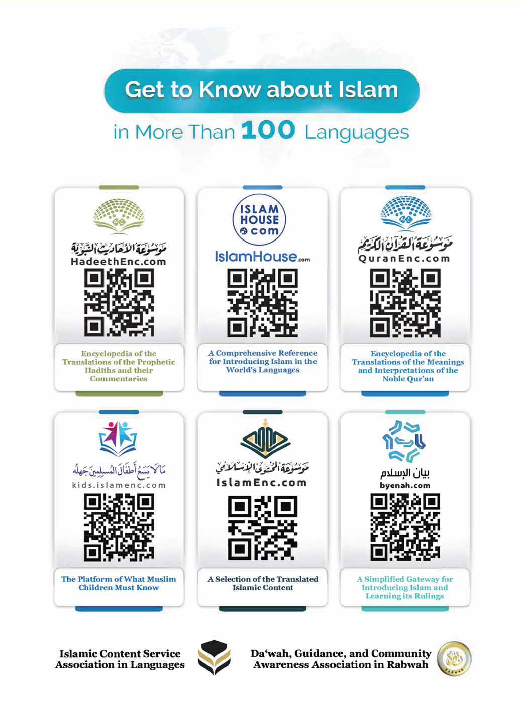
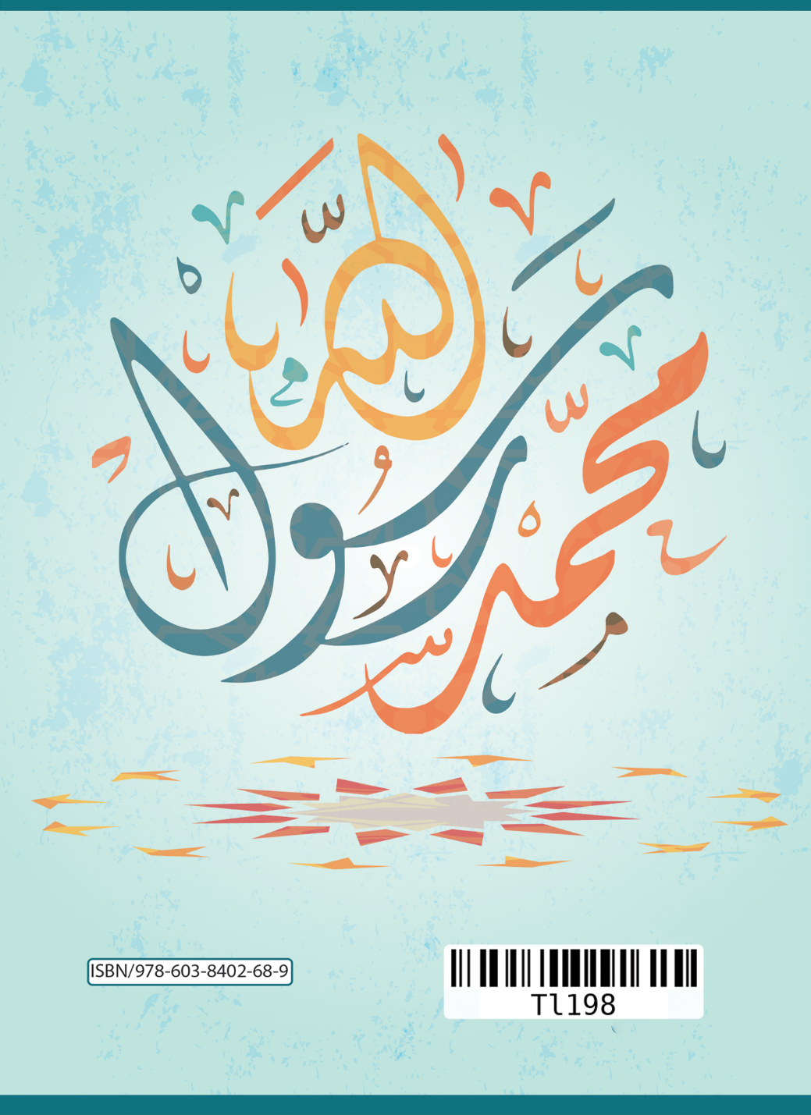

Nagsigasig ako na mag-ugnay palagi ng dalawang salitang Sugo at Muḥammad bilang pagsasaalang-alang sa pagsasalin kaya pansinin iyon.
Napagkasunduan ang katumpakan nito mula sa ḥadith ni `Ā’ishah (malugod si Allāh sa kanya), Ṣaḥīḥ Al-Bukhārīy (2) 1/7 at Ṣaḥīḥ Muslim (152) 1/139.
Ṣaḥīḥ Muslim (901).
Ṣaḥīḥ Al-Bukhārīy (4461)15/6.
Tulad ng sabi Niya (napakataas Siya): ﴿يَا أَيُّهَا النَّاسُ ضُرِبَ مَثَلٌ فَاسْتَمِعُوا لَهُ إِنَّ الَّذِينَ تَدْعُونَ مِنْ دُونِ اللَّهِ لَنْ يَخْلُقُوا ذُبَابًا وَلَوِ اجْتَمَعُوا لَهُ وَإِنْ يَسْلُبْهُمُ الذُّبَابُ شَيْئًا لَا يَسْتَنْقِذُوهُ مِنْهُ ضَعُفَ الطَّالِبُ وَالْمَطْلُوبُ﴾. "O mga tao, may inilahad na isang paghahalintulad kaya makinig kayo roon. Tunay na ang dinadalanginan ninyo bukod pa kay Allāh ay hindi makalilikha ng isang langaw, kahit pa nagsama-sama sila para roon. Kung mangangagaw sa kanila ang langaw ng isang bagay ay hindi sila makapapasagip niyon mula rito. Humina ang humuhuli at ang hinuhuli." (Qur'ān 22:73)

